中国工业博物馆的演化脉络、分布结构与文明叙事

陈雨思 李宗奇
（华中师范大学中国工业文化研究中心；华中师范大学出版社）

[内容提要]：工业博物馆是一种特殊类型的博物馆，与工业经济的演化有密切关系。工业博物馆既包括政府创立的综合性工业博物馆，也包括由工业领域的企业或行业自身创立的博物馆，两者均是一定空间范围内工业历史的呈现与工业文化的凝结。中国的工业博物馆兴起于改革开放后，既是部分老工业城市产业转型进程下的产物，也不乏部分企业借助博物馆这一形式进行自身文化建设。以工业博物馆来构建关于文明的叙事，是当前中国建设工业博物馆的重要意义。

[关键词]：工业博物馆；工业文化；工业遗产；企业博物馆

工业博物馆是一种特殊的博物馆，既缺乏标准的定义，又存在不同的类型。一般而言，与工业相关的博物馆都可以归为工业博物馆。在实践中，工业博物馆既包括政府创立的综合性工业博物馆，又包括由工业领域的企业或行业创立的博物馆。尽管工业博物馆与工业遗产有密切关系，但两者也存在区别，并非所有的工业博物馆都依托工业遗址而建，有些历史不长的工业企业建立的博物馆也无法被归类为工业遗产。中国的工业博物馆总体来看兴起于21世纪初，与工业化进程和老工业城市产业转型有密切关系。目前，中国的工业博物馆数量不多，建设与发展尚存在诸多问题。与之相应的是学界对工业博物馆的研究成果数量也远不及对工业遗产的研究。严鹏从宏观上分析了工业博物馆的兴起及其功能。吕建昌、李舒桐、覃覃等考察了工业博物馆传播工业文化的作用，分析了中国工业博物馆的发展现状并进行了展望。与隶属于文博系统的一般博物馆不同，工业博物馆具有极强的产业属性，本身可以视为产业演化的阶段性产物，内嵌于地区经济发展进程中。在产业演化视角下审视当下的中国工业博物馆建设，其重要意义在于构建一种关于文明的叙事，为大国工业体系寻求一种文化依托。《中华人民共和国国民经济和社会发展第十五个五年规划纲要》提出“十五五”期间要建设现代化产业体系、巩固壮大实体经济根基。工业博物馆理应成为现代化产业体系的一部分，服务于维护实体经济，而不是仅仅成为某种被凝视的具象化的往昔时光，如此方能使工业博物馆对中国工业本身具有价值。

一、产业演化视角下的工业博物馆
由于缺乏标准的定义，几乎所有从宏观角度探讨工业博物馆的研究论著都要先自行界定。例如，王闯等人认为工业博物馆是专门从事有关各类工业遗产的收藏、保护、研究和展示工作的博物馆机构。此处的“工业遗产”显然是一种宽泛的指称，与一些学者笔下的“工业文物”相近。有从业者指出，界定博物馆最重要的标准是藏品本身。据此可以认为工业博物馆是收藏工业相关文物或物件的博物馆。有些学者从博物馆的标准定义来引申出工业博物馆的定义。国际博物馆协会（International Council of Museums）对博物馆的一个定义是：“博物馆是一个为社会及其发展服务的、向公众开放的非营利性常设机构，为教育、研究和欣赏的目的征集、保护、研究、传播并展出人类及人类环境的物质及非物质遗产。”吕建昌等人以此为基准来界定工业博物馆：“工业博物馆是工业企业所设立的非营利性公共机构，收藏与保护工业遗产，研究、展示并阐释工业企业历史、文化和工业精神，提升员工对企业的认同感与归属感，增进公众了解企业的生产理念和产品品牌，普及工业行业的科学技术知识，传播与弘扬工业企业的工匠精神和爱国奉献精神，塑造工业企业文化的形象。”这一表述颇契合当下中国工业博物馆发展的实际情况，但作为概念的界定较缺乏普遍意义。尽管诸多工业博物馆的确是由工业企业设立，但也不乏地方政府以平台企业创立的综合性工业博物馆，而这类综合性工业博物馆首要的目的是为了保存地方工业史记忆，而非针对企业员工进行企业文化建设。美国的一位资深博物馆从业者对企业创建的博物馆不以为然，宣称：“这类博物馆很罕见，寿命也不长。企业新管理层接管业务之后，很可能会觉得旗下的博物馆完全不符合公司的经济利益。最终，博物馆藏品会以出售等方式被遣散。”博物馆界对企业所建博物馆态度不一。因此，如何界定工业博物馆是研究工业博物馆必须解决的首要问题。
工业博物馆诞生于欧洲，但西方发达国家也几乎没有纯粹以“工业”命名的综合性工业博物馆，不少工业博物馆是与科学博物馆合为一体的。史蒂文·米勒（Steven Miller）认为博物馆主要就是科学博物馆、艺术博物馆和历史博物馆这三大类。工业、科学与技术本就密不可分。在建设相关博物馆时，由于科学原理难以收集和展示，博物馆常常借助有形的工业与技术藏品作为展陈内容，馆名也就同时冠以“科学”与“工业”。更为重要的是，科学博物馆在西方兴起之初，就是打算用来加强对民众的工业教育的，这也使一些科学博物馆兼具工业博物馆属性。例如，德国慕尼黑的德意志博物馆，全称为德意志科学技术成就博物馆，实际上也是一座综合性的工业博物馆，收藏与展示了不少工业文物。这种情形使得工业博物馆的范围具有伸缩性，根据不同的标准，既可以将大量的科学博物馆或技术博物馆纳入工业博物馆的范畴内，又可以只指认纯粹以“工业”命名或只展示工业历史与文化的博物馆。工业遗产这一概念及其相关保护事业兴起后，工业博物馆就与工业遗产有了很强的关联性。然而，对工业遗产进行介绍的权威工具书在专门讨论工业博物馆（industrial museums）时，也没有给出一个明确的定义，只是认为博物馆是解读工业遗产的重要手段：“工业、科学和技术物品并不像艺术品那样能‘自行表达’（并非总是如此，尤其在当代艺术领域）。它们需要被置于一个物理和概念框架中，使其变得易于理解，并使人们能够理解任何物品所蕴含的各种可能意义。”这里的物理和概念框架指的就是工业博物馆及其面向参观者的叙事。相关学者亦指出，在工业博物馆领域应关注众多的企业博物馆（company museums），这些博物馆已经超越了最初主要面向员工的收藏理念，而演变为供人们探讨技术与科学的公共空间。西方的许多企业博物馆已经证明能够承担更广泛的社会责任，不再局限于吸引潜在客户或收集单个企业历史的任务。这就指出了企业博物馆与工业博物馆的交叉性。前述吕建昌等对工业博物馆的界定实际上更接近于狭义上的企业博物馆，这也反映了大量工业博物馆就是由企业所办并为企业服务的现实。因此，在讨论中国工业博物馆时，既要关注直接命名为“工业博物馆”的综合性工业博物馆，又要看到数量更多的由工业企业或行业创办的相关博物馆。有学者从颇为理论化的角度这样定义博物馆：“博物馆：一个建立并永久维护不可替代和有意义的物质资源，并利用它向公众传播思想和概念的系统。”按此定义，无论工业博物馆由何种主体创建，均是一个保存工业文物等物质工业遗产并向社会传播工业精神等非物质工业遗产的系统。
从演化经济学的角度看，工业博物馆是产业演化到一定阶段的产物，这里的阶段指工业化中期或工业化后期。一方面，工业博物馆是工业文化的凝结，这种凝结是需要时间积累的。工业文化是在长期的工业生产、技术革新、组织管理和工人生活中逐渐形成的价值观和精神特质。这种生活方式与集体记忆是在数十年甚至上百年的工业化历程中，从一代代工业从业者共同的经历、情感和认同中慢慢积淀而成的。这是一个演化的过程，工业博物馆是这一过程到达一定阶段后的产物。在演化的那个阶段，人们已经能够较完整地认识工业发展的周期，并有意识地总结与保存工业的历史。另一方面，工业博物馆的出现往往与老工业区的产业结构变迁密切相关。在演化经济学中，经济结构随着时间产生动态变化。对于那些以传统生产模式发展工业的地区，生产要素转移使得其传统工业难以为继，若无法实现技术突破，工业衰退将不可避免，亦难以逆转。无可否认，很多工业博物馆是地区工业衰退后的遗留物。然而，当地区经济继续演化时，这些工业博物馆又可能成为新产业的载体或吸引经济资源与生产要素的新中心。从博物馆与地方经济的一般关系来说，博物馆既依赖地方经济的财政支持，又通过参观者的消费而促进地方经济发展，还能提供就业岗位。对工业衰退的老工业区来说，其工业博物馆此种经济功能的发挥更是产业转型的一种尝试。
从产业演化视角来看工业博物馆，能够看到这种特殊类型博物馆的产业属性与功能，也能够将其置于地区经济演化中探讨其作用。工业演化是一个“创造性破坏”（Creative Destruction）的过程。工业博物馆本身就是由创造性破坏驱动的产业生命周期的直接产物与见证者。工业博物馆所包含的工业文化，一定是“创造”的产物，然而，当这种工业文化所依托的企业或地区被创新的浪潮“破坏”时，建立工业博物馆就成为对曾经的“创造”的一种纪念。因此，工业博物馆既可能产生于创造性破坏过程的中期甚至初期，也可能产生于一个创造性破坏周期结束之际。前者不乏对工业创新的炫耀性展示，后者则多半包含对已死工业的缅怀。表1从产业演化的视角对工业博物馆的类型与功能进行了分析。

表1：产业演化不同阶段产生的工业博物馆
产业演化阶段 | 创造阶段 | 破坏阶段
工业博物馆的类型 | 工业企业的非主业设施 | 工业衰退地区的工业遗迹
工业博物馆的特点 | 工业企业传承企业文化的空间 | 工业衰退地区保留集体记忆的空间
工业博物馆的面向 | 展示创新 | 纪念历史

当企业在市场竞争中处于不利地位，不能保持自身存续时，需要改变原本的技术与惯例，这种改变很多时候是通过创新来实现的。然而对传统老工业区而言，其最初的优势反而变成了创新的顽固障碍。当地区的产业演化路径面临锁定或中断风险时，工业博物馆不失为一种寻求新发展路径的尝试，它的出现标志着地区经济主导逻辑从工业生产转向文化消费和生活服务，其空间的经济价值从制造产品的生产价值转变为文化体验的消费价值。例如，由沈阳铸造厂翻砂车间改建的沈阳工业博物馆便充分体现了这种空间价值的重构。原有工业空间的地理区位、建筑结构、历史底蕴等特质被保留，并被重新定义为具有独特性、不可复制的文化资产。作为工业旅游的核心目的地，工业博物馆天然便具有市场经济属性，被寄予拉动地区消费与经济再循环的厚望。这是一种对“破坏”进行反制的再“创造”，尽管其成功前景充满不确定性。而无论是“破坏”阶段产生的工业博物馆，还是那些仍在进行“创造”的企业所设立的工业博物馆，在抽象的文化层面都可以纳入一个体系中，作为实存的工业体系在时间中沉淀后的映射。

二、中国工业博物馆的演化脉络
从世界范围看，具有工业色彩的博物馆最早兴起于19世纪中叶的欧洲，但当时第一次工业革命尚刚刚完成，这类博物馆与当代的工业博物馆还存在很大区别，更接近于工艺博物馆。直到1960年代以后，真正的工业博物馆才在欧洲各主要工业化国家建立起来。由于博物馆总是与历史紧密结合，从逻辑上说，只有当工业的历史有了足够长的时间进行积累与沉淀之后，才适合建立工业题材的博物馆。而回到1960年代的具体情境，要看到当时西方主要的工业化国家已经开始出现不同程度的去工业化现象，那些老旧厂房与设备就开始变得像历史建筑与文物一样，适合改造为博物馆或变成博物馆里的藏品。因此，工业博物馆最初就是工业演化到生命周期末端的产物。中国工业博物馆的兴起并不脱离这种大的演化模式，但也有自身的节奏和特点。
中国的工业化进程具有明显的阶段性。1760年代，晚清洋务派从创办军事工业开始启动了中国的工业化进程，后来洋务运动扩展至民用工业部门，民间资本也开始投资工业。辛亥革命后，中国工业经历了第一次世界大战期间短暂的“春天”，此后就在危机重重中迎来了全面抗战的爆发。尽管战时需求使中国的重工业部门较战前有了更大发展，但直到新中国成立时，中国的工业基础还极为薄弱。新中国成立后，在中国共产党的领导下，中国开始了真正大规模和成体系的工业化建设。为了快速追赶发达国家，新中国采用了计划经济体制，以倾斜资源的方式优先发展重工业，到1970年代末建立了一个基本完整的工业体系，既能制造两弹一星等尖端军工产品，又能生产布料衣袜等普通日用消费品。但当时的工业体系与同期的发达国家相比，还存在技术落后、产能低下等各种问题，因此，改革开放使中国工业开始了新一轮追赶。随着社会主义市场经济体制的逐步确立，中国工业开始在新的制度环境中演化。在市场经济的新制度环境里，中国工业的演化出现了典型的“创造性破坏”过程。一方面，在一段时期里，轻纺等消费品部门取代装备等资本品部门，快速增长；另一方面，中国工业在地理分布上出现了重组，东南沿海的工业发展比内陆腹地快，民营经济迅速崛起的地区工业增长势头超过历史厚重的国企所在的老工业城市。也就是说，尽管中国作为一个工业大国，整体上保持着工业的高速增长，但在国家内部，这种高速增长在部门与地域两方面都是不均衡的。一些新兴工业区的崛起，与一些老工业城市的工业衰退，是这种创造性破坏过程的一体两面。还有一些城市，例如上海，尽管本身位于东部沿海，但随着城市发展，其位于中心城区的传统工业区生产成本越来越高，也出现了工业外迁等产业结构转向服务业的演化。因此，改革开放以来，中国在成为世界最大工业生产国的同时，其内部出现了工业的重新布局，也就进入到了工业博物馆开始涌现的演化阶段。
目前，中国综合性的工业博物馆尚不多，较成气候的综合性工业博物馆包括沈阳工业博物馆、柳州工业博物馆、重庆工业博物馆、唐山工业博物馆等，上海工业博物馆还在建设中。这些综合性工业博物馆都位于老工业城市，如果再具体分析其场馆选址，则会发现这些博物馆基本都建在已经丧失原有工业功能的老工业区，利用了工厂搬迁后留下的工业遗产。中国工业博物馆作为中国工业演化阶段及演化机制的产物由此可见。
在已有的综合性工业博物馆中，沈阳工业博物馆与柳州工业博物馆建成时间较早、运营较为成熟，在建设与运营过程中也产生了较多文献资料，可作为探讨中国工业博物馆具体演化过程的两个案例。1990年代以后，作为传统老工业基地的沈阳铁西区面临企业大量倒闭、职工下岗等严峻发展问题。在此背景之下，铁西区启动大规模工业搬迁改造工程，也因此产生了丰富的工业遗产资源。在铁西区“东搬西建”过程中，沈阳铸造厂也在搬迁之列，并于2007年整体迁至沈阳经济技术开发区，其中一座大型车间在原址得以保留。沈阳工业博物馆正是沈阳铸造厂的这一老车间改建而成的，设有通史馆、铸造馆、机床馆、铁西馆、汽车馆五大展馆，馆藏两万余件。在沈阳的产业演化进程中，传统老工业体系在本地的退出，以及旧厂房、设备等转化为工业遗存，正是“创造性破坏”的阶段性体现，工业博物馆则是这一过程的历史性结果。因此，有研究者指出沈阳工业博物馆是“后工业时代的地方回响”。这一表述贴切地指出了该馆的“后工业”特性。进入21世纪后，广西的工业重镇柳州同样面临产业升级后旧工业区的改造问题。柳州工业博物馆依托原柳州第三棉纺织厂旧厂房改建而成，是全国较早建成的城市综合性工业博物馆，因此也成为各地“建馆考察团”的重要考察范本。该馆不仅成为展现柳州工业变迁的文化载体，更在中国工业博物馆的规划、建设与运营等领域发挥了典型示范作用。实际上，这两家工业博物馆的建设历程及其特点充分说明，中国最为典型的综合性工业博物馆是当产业演化有了充分的文化沉淀并进入“破坏”阶段后的产物。这一点也使此类工业博物馆更趋近于传统意义上的博物馆。
除了这类作为工业演化生命周期最后阶段产物的综合性工业博物馆外，中国还有大量仍处于生产状态中的工业企业所办博物馆，这类工业博物馆从逻辑上说还处于工业演化生命周期的中期，它们所依托的企业既有可能长期生存，也有可能通过创新在工业领域里开启新的生命周期。鞍钢博物馆可作为此类工业博物馆的一个代表，该馆坐落于辽宁省鞍山市铁西区环钢路1号，2014年正式建成开放，现为国家一级博物馆、国家4A级旅游景区。企业博物馆的服务对象与企业的服务对象具有相通性，核心是消费者、合作伙伴、社会公众、媒体及内部员工，具有面向社会与面向企业的双重性。鞍钢作为“共和国钢铁工业的长子”，拥有辉煌的历史和丰富的实物、档案资料。随着鞍钢的不断发展，在企业内部，天然产生了保存历史、教育员工的需求，鞍钢博物馆的建立正是为了满足这一需求。同时，由于该馆的诞生并非始于对工业遗产的抢救，其很自然地与企业发展战略、品牌文化紧密相连。因此，尽管鞍钢博物馆实际上是鞍钢工业遗产的一部分，但作为仍在生产的钢铁企业的非主业设施，该馆不同于沈阳工业博物馆、柳州工业博物馆等工业遗迹，仍在协助企业的“创造”。在中国工业博物馆的体系中，这类博物馆数量更多，但因其馆名通常不带“工业”二字，显示度比综合类工业博物馆低，也较难统计。然而，此类仍在生产的企业所办的工业博物馆，恰恰因其服务于工业生产本身，更直接地体现了中国工业博物馆的演化与现代化产业体系的建设存在着同频共振。

三、中国工业博物馆的分布结构
由于界定标准上的复杂性与模糊性，对中国的工业博物馆进行一个整体上的精确统计极为困难。2022年5月，工业和信息化部与国家文物局联合启动了工业博物馆专项调查摸底工作，据工信部工业文化发展中心的报告披露，截至2022年底，全国已经建成700多座工业博物馆。由于大量工业博物馆为企业所建，这会导致只要相关企业建有历史陈列馆或展览馆，就有可能被纳入工业博物馆的统计中。对这一庞大数据的工业博物馆进行实地调研、核实以及甄别、归类，无疑是非常困难的事情。然而，实际中常常出现的情况是，一些工业博物馆仅仅短暂开业运营就长期闭馆，还有一些与工业博物馆相关的工业遗产仅仅只是在新闻报道中公布了规划蓝图，其规划的实际落地遥遥无期。因此，仅凭新闻报道、网站主页等信息进行工业博物馆与工业遗产的研究，在数据来源的真实性与可靠性问题上，存在一定风险。现阶段对中国工业博物馆的研究，要注意宏观层面量化分析的困难性与局限性，典型案例的走访调研仍不可或缺。

（一）量化分析的困难与尝试
尽管目前不存在优质的中国工业博物馆数据来源，但工信部所评国家工业遗产可以作为参考数据。从2017年到2025年，工信部评选了7批国家工业遗产，共有264项。国家工业遗产作为数据在使用上存在着一定局限性。首先，国家工业遗产系分批次评选，尚未结束。其次，国家工业遗产的评选方式系相关单位自主申报，而工信部会根据专家评审意见和现场核查进行筛选，这就导致最终的数据既不包括不愿意申报而确有资质的项目，又不包括从一般意义上来说属于有价值的工业遗产但达不到国家级标准的项目。尽管如此，国家工业遗产名单对于研究中国工业博物馆来说也有其优势。首先，工业遗产在一定时期内属于存量资源而非增量资源，在目前7批次的评选中，大部分有重大价值的工业遗产已被囊括其中，数据样本是足够多的。其次，大部分有意愿申报国家工业遗产的项目，都建有博物馆或厂史馆等展示空间，这就使国家工业遗产能够作为现阶段工业博物馆的参考数据。前文所述沈阳工业博物馆、柳州工业博物馆、重庆工业博物馆、鞍钢博物馆等均属于国家工业遗产的组成部分或国家工业遗产的申报主体。最后，国家工业遗产的评选有严格的现场核查制度与复查制度，这就保证了相关项目作为工业遗产或工业博物馆存在的真实性与可靠性。
本研究以工信部公布的7批国家工业遗产为基础数据源，经走访调研、信息核验，剔除重复与增补项后，共获得有效样本263处。其中已建成博物馆、文创园、遗址公园、旅游景区或教育基地等公共展示空间的项目共计119项。这些场所虽未全部使用“工业博物馆”之名，但均包含工业遗产保护和工业历史展示的功能，与工业博物馆功能高度一致，因此将其界定为工业博物馆进行分析。对于未检索到相关信息的其余144项，其中129项是仍在生产的工业企业，普遍设有厂史馆、陈列室等展示空间，剩余15项也具备工业遗存的展示利用条件。上述144项均具备工业博物馆的建设潜力，本文将其定义为准工业博物馆。综上，在当前国内尚未建立相应工业博物馆名录的前提下，可使用国家工业遗产名单作为现阶段开展工业博物馆量化研究的替代性数据。需要说明的是，基于该名录分析的结果仅能反应中国工业博物馆的宏观格局和近似特征，研究结论并非绝对精确的统计结果。
从空间分布来看，中国工业博物馆的分布区域呈现显著的不均衡特征，从整体来看，准工业博物馆在四川、山东、江西、辽宁、江苏、北京等省份高度集中，而西北、华南等地覆盖明显薄弱。这种区域分布不均的格局除了历史工业基础的不同，也受到地方文化保护政策和区域经济发展的共同影响。四川省保留的数量居首位，反映了三线建设时期遗留的军工、核工业、水电等战备工业遗产在当代得到较好转化。如位于梓潼县两弹城景区中的中国工程物理研究院院部机关旧址，至今仍完整保存着大礼堂、院部机关办公楼、模型厅、情报中心、邓稼先同志旧居、王淦昌同志旧居、将军楼、战备防空洞等实物遗存，如今成为传播工业文化的重要教育基地。而北京、辽宁、黑龙江、河北、河南、安徽、云南等地的准工业博物馆数量远超已建成的博物馆，这是由于对许多仍在创造产值的大型企业而言，建设工业博物馆既存在动力不足的问题，也需要考虑产权体制、地方财力、城市发展的综合影响。这也导致工业遗产的存量较大，而由工业遗产建设工业博物馆的转化率却存在显著的地区不平衡。例如，北京地区工业遗产虽然丰富，但多位于城市核心区或副中心，其更新利用往往需要考虑市场经济价值，单纯公益性的工业博物馆模式在激烈的地价竞争中也存在落地困难。一些企业博物馆虽在设施功能上符合工业博物馆的定义，但其陈列空间普遍设置在厂区内，主要用于企业文化建设和接待参观，不具备完全对公众开放、独立运营的公共博物馆属性。
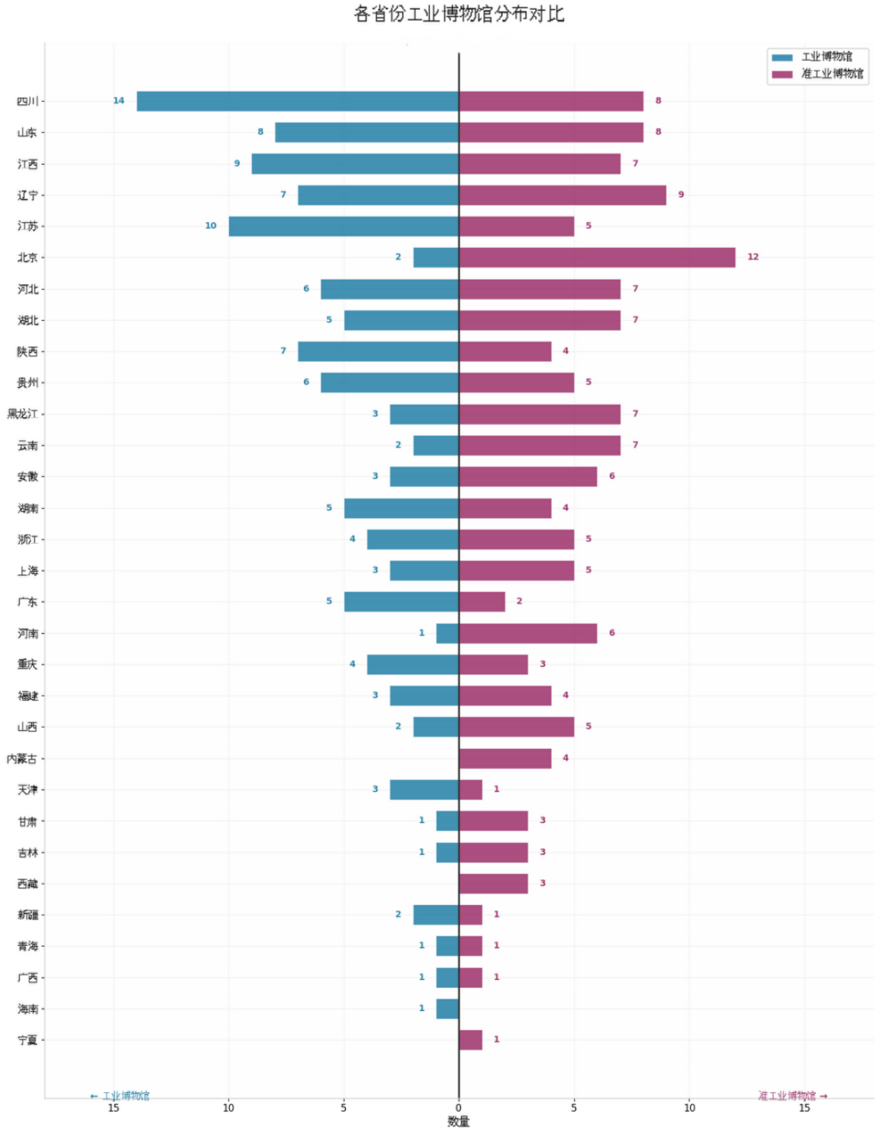

图1：各省份工业博物馆空间分布

从行业分布角度，本文对263项样本按行业大类进行了系统分类统计。结果显示，轻工业共91项，占比34.6%；重工业共156项，占比为59.3%；交通运输业共16项，占比6.1%。其中，重工业在样本中占比近六成，且产业跨度较广，既包含传统的资源型产业，又涵盖高端装备制造与战略性新兴产业。为更精准揭示这类工业遗产的结构特征，本文将其细分为矿业、冶金与装备制造、能源与化工、国防与高新技术四大子类。图2通过流线宽度直观展示了中国各省份工业遗产类型与区域板块之间的流量关联，反映了工业遗产类型在地理空间上的分布特征以及产业和区域的互动性征。整体来看，其分布具有显著的区域集中性。其中，国防与高新技术类遗产集中在华东、华北、西南，特别是四川、贵州、北京，反映出三线建设改善了建国初期不平衡的工业状况，为西南地区奠定了一定的工业基础。在资源型产业方面，矿业遗产集中分布于华东、华北等资源优势突出的区域，冶金与机械制造类遗产则明显向东北、华东、华中的老工业基地聚集。能源化工类遗产在西南、华东等地形成较为明显的流量汇聚，交通运输则主要分布于华东、东北、华北地区。轻工与食品类工业遗产则主要集中于华东、西南、华北地区。较为突出的有酿酒、制茶、纺织等。从省份层面观察，四川、辽宁、山东等工业大省呈现出产业类型多元的特征，江苏、安徽等省份的产业类型主要集中于轻工业与食品领域，而江西则主要集中于陶瓷与矿业。当然，如前所述，由于不存在精确的工业博物馆数据样本，本文所作分析仅仅只是一个可供参考的初步尝试。
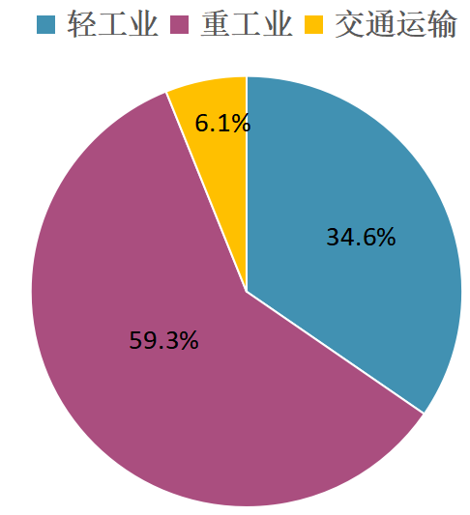

图2：中国工业遗产的行业占比

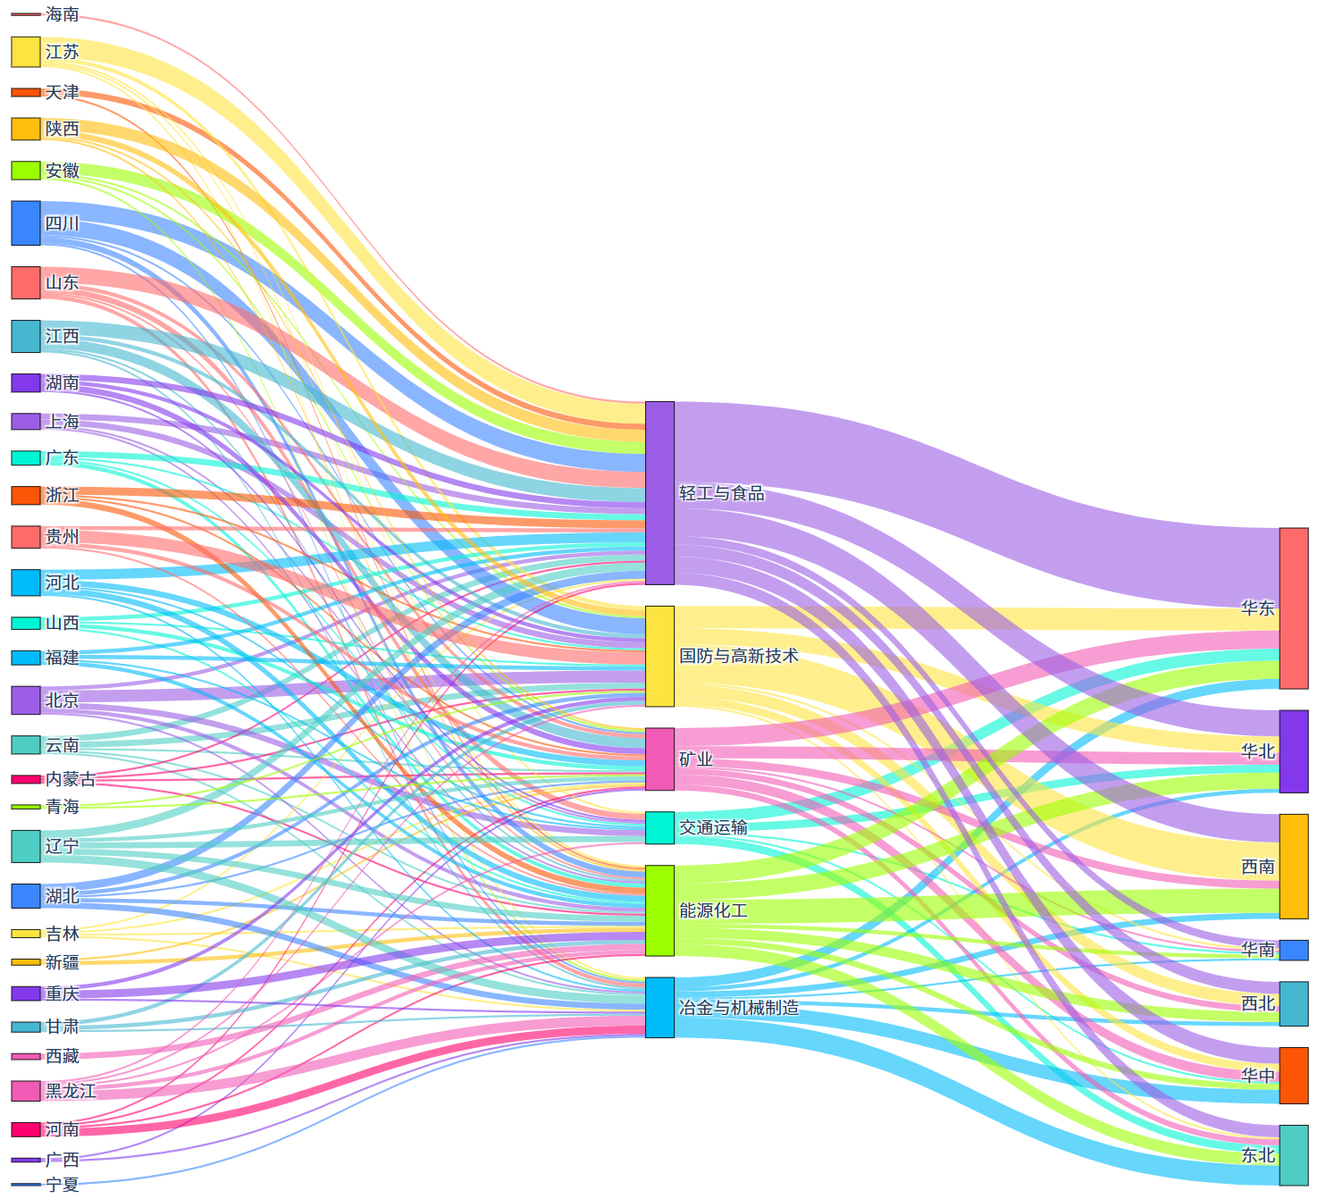

图3 ：中国工业遗产所在省份与行业、地理区域分布

（二）典型案例的梳理
由于工信部公布的国家工业遗产名单不能完全替代工业博物馆数据，中国工业博物馆的基础数据库仍有待构建。而构建数据库的过程离不开实地走访调研与核实。因此，现阶段对中国工业博物馆的研究仍应侧重于对典型案例进行分析。从2025年1月至2026年3月，本文作者实地调研了全国各地的多家工业博物馆，包括对东北老工业基地工业博物馆、西南三线建设工业博物馆的专项调研，对部分工业博物馆的馆长等工作人员进行了访谈。在此基础上，结合华中师范大学中国工业文化研究中心2023—2024年度调研记录，本文梳理了中国工业博物馆的典型案例。
然而，对这些案例进行分类存在着一定的困难。由于工业博物馆与工业遗产具有高度相关性，可以参考工业遗产的分类标准。学界对工业遗产的分类一般按地域、行业和时间这3种标准进行，每种分类各有优势与不足。按地域分类的优势是一目了然，能够分析工业布局，但在特定地域范围内进一步分析工业遗产或工业博物馆的特点，仍离不开对行业的区分。按行业分类符合工业企业围绕专属知识进行演化的特性，但可能会忽略部分工业企业跨行业经营的问题。此外，一些综合性工业博物馆依托于特定行业的工业遗产进行建设，就很难将这类工业博物馆仅仅视为相关行业的博物馆。按时间分类的好处是能够把握工业演化的内在脉络，而且能与洋务运动、抗日战争、156项工程、三线建设、改革开放等重大历史专题结合起来，挖掘工业遗产与工业博物馆非物质维度的精神与文化价值，其缺点则在于较难对延续时间长但又经历过结构性变化的项目进行准确定位。本文作为一项初步研究，先按地域对走访调研的工业博物馆进行梳理，表2为梳理结果。

表2：中国典型工业博物馆举例
地域 | 典型工业博物馆
北京 | 中国铁道博物馆、首钢三高炉博物馆
上海 | 上海潜艇展览馆、上海纺织博物馆、上海铁路博物馆
天津 | 天津机床工业博物馆、三条石历史博物馆（机械）
重庆 | 重庆工业博物馆、重庆红岩重型汽车博物馆
东北 | 大庆油田历史陈列馆、长影旧址博物馆、沈阳工业博物馆、沈阳铁路陈列馆、鞍钢博物馆、大连冰山工业文化展览馆（机械）
华北 | 开滦博物馆（煤炭）、唐山工业博物馆、元宝山电厂厂风厂史馆、“齐心协力建包钢”展陈馆
华东 | 德州普利森机床博物馆、青岛啤酒博物馆、青岛中车四方文化科技馆、青岛纺织博物馆、临沂岱崮地貌地质博物馆（军工）、无锡中国民族工商业博物馆、中国镇江醋文化博物馆、杭州工艺美术博物馆、景德镇陶瓷工业遗产博物馆、福州中国船政文化博物馆、泉州七匹狼中国男装博物馆
华中 | 硚口民族工业博物馆、武钢一号高炉、青山热电工业遗产展馆、叶开泰中医药文化博物馆、黄鹤楼酒博物馆、十堰东风汽车博物馆、湖北水泥遗址博物馆、洛阳东方红农耕博物馆（拖拉机）
华南 | 招商局历史博物馆、华强北博物馆（电子）、深圳中国钢结构博物馆、柳州工业博物馆
西北 | 咸阳纺织工业博物馆、宝鸡长乐塬抗战工业遗址公园、青海原子城、可可托海地质陈列馆
西南 | 云纺博物馆、下关沱茶博物馆、贵州茅台酒博物馆、成都水井坊博物馆、攀枝花中国三线建设博物馆、绵阳中国两弹城

以上对于中国工业博物馆案例的梳理并不完整，尤其遗漏了大量工业企业所建厂史馆、陈列馆等，但该表仍具有典型性与代表性，也基本涵盖了较为知名且运营情况较好的工业博物馆。与一般博物馆不同的是，工业企业所建博物馆要么不对社会开放，仅供企业内部培训或接待用，要么必须进行预约才能参观，且通常不接受散客。工业企业博物馆的这种低开放性限制了其作为博物馆的社会价值的实现。因此，本文对中国工业博物馆典型案例的梳理，主要着眼于那些对社会公众正常开放的工业博物馆。从这一点来看，中国的景区型工业博物馆尤其综合类工业博物馆，数量较为有限。
尽管本文梳理的案例数量有限，但从中还是可以看出中国工业博物馆在分布结构上的一些特点。首先，从地域上看，具有开放性的工业博物馆在全国各大区域均有分布，这反映了中国工业博物馆与中国工业体系一样，具有大国工业地理的特征。无论是东北、西南等老工业基地，还是改革开放后兴起的东南沿海新工业区，均有可供参观游览的工业博物馆。而且，无论是交通相对不便的偏远矿区，还是北京、上海、深圳等一线大城市，均有工业博物馆分布，这也反映了中国工业体系的生态多样性在文化层面的凝结。其次，从行业上看，具有开放性的典型工业博物馆涵盖了工业体系所有的部门，包括能源、交通、装备制造、原材料、日用消费品、军工等，能够体现出中国工业体系的完整性。最后，中国工业史上的重大专题如洋务运动、156项工程、三线建设、改革开放等在这些工业博物馆里都能找到对应的案例，这使得中国目前已有的工业博物馆足够作为中国工业化与现代化进程的历史见证，其包含的工业精神等非物质工业遗产也形成了完整的谱系。综上所述，仅从数量有限的典型工业博物馆来看，中国的工业博物馆已经可以构成一个地理、行业、历史时段分布上均较为完整的体系，作为中国工业体系在文化层面的一种投射。惟其如此，中国工业博物馆的建设与发展是可以纳入现代化产业体系建设之中的。

四、以工业博物馆构建文明叙事
工业博物馆对经济发展所起的实际作用，目前仅存在逻辑上的分析，尚缺乏以数据为基础的测度。从理论上说，工业博物馆具有两方面的经济功能。一方面，那些仍在生产的工业企业附设的工业博物馆，主要功能是服务于企业自身的文化建设，对企业所起作用是间接的，也难以找到合适的指标进行量化测度；另一方面，那些工业衰退地区利用工业遗迹建立的工业博物馆，常常被期望成为带动地区经济发展的新中心，以文旅产业构建工业退出后的新的地区经济循环。后一种工业博物馆被寄予的厚望，实际上也符合近年来全球各地不少城市建设新博物馆的动机，只不过恰好因为有些城市是老工业城市，其建立的就是工业博物馆。不过，对博物馆的直接创收作用不宜估计过高。一名博物馆从业者指出，以商品或服务的收入作为资金来源独立经营一家专业博物馆是不可能的，因为藏品保管不会产生收入，展览也并不总能赚到钱。换言之，博物馆对经济发展的影响总体上是间接的。尽管工业博物馆与产业的关系更为紧密，但除去少数非遗类型的工业博物馆或面向大众的消费品类工业博物馆可以被视为企业的一种销售部门外，大部分工业博物馆或者无法靠自身业务盈利，或者其收入对比工业企业的主业利润不过九牛一毛。很多企业创立的面向公众开放的博物馆也是免费的。因此，对工业博物馆功能与作用的探讨，仍应重视其文化性。工业博物馆对经济所起的作用，从逻辑上说也要依靠文化进行转化。
博物馆在西方诞生之初就涉及知识与权力的关系。受启蒙运动影响的百科全书式博物馆遵循启蒙运动的原则，以其藏品对科学和知识进行了系统性的分类。这种知识的分类服务于当时西方殖民主义帝国的权力构建。博物馆参与了国家的形成，是构建国家文化与历史的一个场所。兴起于西方文明扩张时期的现代工业文化也包含知识与权力的关系。就一般意义而言，工业博物馆作为工业文化的体现，一方面是工业知识的凝结与展示，另一方面也被期望通过这种知识的传播而增强国家的实力。要实现这一目标，工业博物馆必须构建相应的叙事。
从博物馆学的理论看，博物馆本质上就是一种面向观众的叙事。史蒂文·米勒称，博物馆就是致力于展示与讲述的行业，博物馆通过交流思想、信息、意义、观点和博物馆认为有价值的学科知识的行为、措施和活动来开展教育，而这种教育主要通过展览这一媒介来实现。博物馆的展览本身就要利用狭义的“叙事”语言，即要求展览内容按照讲故事的顺序，包括开头、中间和结尾来呈现展品。这种方法的优势是逻辑性很强，因为故事是人类储存和传递信息的最基本方式。因此，博物馆一方面是一个更宏大的故事的物化呈现，另一方面又要通过设计故事性的展览来对观众传递那个更宏大的故事所包含的意义。一般而言，工业博物馆要讲述的就是关于一个国家、地区或企业的工业发展的故事，并向观众传递这些工业故事所包含的工业文化价值。工业博物馆围绕其希望观众接受的信息来组织素材并形成故事，便是在构建叙事。这个故事可以是有完整情节的历史，也可以只是通过分散的物件来实现同一种观念的聚合。工业博物馆与工业遗产的重要区别也就在于，前者会通过老物件主动去构建一种叙事并试图影响观众，后者则可能只是被动地让观众与游客自行去感受与体验老物件所蕴藏的潜在意义。而工业博物馆要构建何种叙事，很大程度上取决于其创办主体的利益与价值取向。
中国工业博物馆的来源、类型多样，每一家博物馆都有自己的叙事诉求。然而，如果把中国工业博物馆看成大国工业体系的一种映射，则中国已有的工业博物馆本身就构成一个具有内在逻辑的体系，而一致性的逻辑正是叙事的基础。中国的工业博物馆体系可以构建一个关于现代文明在东方古国形成与发展的叙事。中国的工业化既是19世纪国际竞争压力的产物，也是中华文明升级的内在需求。工业化使中华文明建立了新的物质基础，而在这个过程中演化形成的完整工业体系则既满足了人民的基本生活需要，也保障了国家的安全。从地域上看，中国工业博物馆的广泛分布意味着中国的现代文明是一个分工互助的统一整体。从行业上看，中国工业博物馆涉及各行各业意味着中国的现代文明能满足从民生到国防的各种层次的需求。从时间上看，中国工业博物馆在中国现代化进程的各阶段均有典型代表，意味着中国的工业化与文明的现代化同步，工业史本身就是一部文明史。依据这一思路，可以对表2中的典型工业博物馆进行重新归类与排列，就形成了一个关于中国现代文明的叙事结构。

表3：中国典型工业博物馆与现代文明
主题 | 与现代文明的关系 | 典型工业博物馆
工业开端 | 晚清的工业化开启中国现代化进程。 | 上海潜艇展览馆、福州中国船政文化博物馆、招商局历史博物馆
矿产与能源 | 能源是现代文明的基础，能源依赖矿产。 | 开滦博物馆（煤炭）、大庆油田历史陈列馆、青山热电工业遗产展馆、元宝山电厂厂风厂史馆、可可托海地质陈列馆
冶金与建材 | 现代工业需要钢铁等最基础的原材料，现代文明的象征——现代城市建立在钢筋水泥的基础上。 | 鞍钢博物馆、武钢一号高炉、重庆工业博物馆、首钢三高炉博物馆、“齐心协力建包钢”展陈馆、湖北水泥遗址博物馆
机械 | 机械化是工业化的核心，机器是现代文明的重要标志。 | 沈阳工业博物馆、德州普利森机床博物馆、天津机床工业博物馆、三条石历史博物馆、洛阳东方红农耕博物馆、青岛中车四方文化科技馆、大连冰山工业文化展览馆
纺织 | 穿衣始终是文明的标识，纺织工业在工业化中扮演了先导作用。 | 上海纺织博物馆、青岛纺织博物馆、云纺博物馆、宝鸡长乐塬抗战工业遗址公园、咸阳纺织工业博物馆
民生 | 各种日用消费品的充分供给是现代文明对于普通人生活的直接意义。 | 无锡中国民族工商业博物馆、中国镇江醋文化博物馆、杭州工艺美术博物馆、景德镇陶瓷工业遗产博物馆、泉州七匹狼中国男装博物馆、下关沱茶博物馆、贵州茅台酒博物馆、成都水井坊博物馆、黄鹤楼酒博物馆、青岛啤酒博物馆、叶开泰中医药文化博物馆、长影旧址博物馆
军工与三线建设 | 现代文明需要安全保障。 | 青海原子城、攀枝花中国三线建设博物馆、绵阳中国两弹城、十堰东风汽车博物馆、重庆红岩重型汽车博物馆、临沂岱崮地貌地质博物馆
工业精神 | 现代文明的建设离不开自力更生、开放创新等精神。 | 硚口民族工业博物馆、柳州工业博物馆、华强北博物馆、深圳中国钢结构博物馆

史丹等学者指出，尽管中国工业发展所创造的经济增长奇迹世所罕见，并形成了丰富、独特的发展模式、道路和经验，但是截至目前还没有从全球工业文明贡献的高度得到学界的足够重视。可以说，利用中国既存的工业博物馆体系构建相应的文明叙事，是从全球工业文明贡献高度阐释与肯定中国工业经验的一条路径。

五、小结
工业博物馆是一种特殊类型的博物馆，它与产业的关系比一般博物馆更为紧密。从产业演化视角看，工业博物馆是创造性破坏过程的产物，既包含了工业文化最为核心的“创造”性，又往往是旧产业结构“破坏”之后的遗留物。无论由何种主体创建，工业博物馆均是一个保存工业文物等物质工业遗产并向社会传播工业精神等非物质工业遗产的系统。中国的工业博物馆与中国工业一样，在世界史上具有特殊性。与中国工业体系相应的是，中国各种类型的工业博物馆也可以被视为一个“中国工业博物馆体系”。这个中国工业博物馆体系是中国工业体系的映射，并伴随着中国工业体系一同演化。《中华人民共和国国民经济和社会发展第十五个五年规划纲要》提出建设现代化产业体系、巩固壮大实体经济根基的任务，与中国工业博物馆同样有密切关系。一方面，一些工业博物馆可视为工业企业的某种销售部门，并构成工业旅游的主要依托，这就使工业博物馆本身就是现代化产业体系的一部分；另一方面，更为重要的是，实体经济的巩固需要社会文化形成实体经济重要性的共识，而工业博物馆的一大功能正是制造这种共识。要发挥工业博物馆的这一功能，需要以工业博物馆来构建一种关于文明的叙事，而这将是发展工业文化的重要课题。

本文为2024年国家社科基金文化遗产保护传承研究专项《新时代工业文化遗产保护事业的历史性成就和历史性变革研究》24VWB003阶段性成果。 ? 严鹏：《工业博物馆的兴起与功能：传承历史与推动创新》，《东方学刊》2022年第3期。
吕建昌、李舒桐：《工业文物阐释与工业文化传播的思考——以工业博物馆为视角》，《东南文化》2021年第1期；吕建昌、覃覃：《中国工业博物馆的发展与展望》，《东南文化》2025年第1期。
《中华人民共和国国民经济和社会发展第十五个五年规划纲要》，人民出版社2026年，第12页。
王闯、王博、张晓宁：《试论“工业博物馆”的内涵、定位及特征》，《东方博物》2016年第2期。
[美]史蒂文·米勒：《解读博物馆：知情者说》，章亿安译，东方出版中心2024年版，第3页。
[美]基尔斯滕·莱瑟姆、[美]约翰·西蒙斯：《博物馆学基础：不断演进的知识体系》，陈淑杰译，东方出版中心2024年版，第4页。
吕建昌、覃覃：《中国工业博物馆的发展与展望》，《东南文化》2025年第1期。
[美]史蒂文·米勒：《解读博物馆：知情者说》，第10页。
[美]史蒂文·米勒：《解读博物馆：知情者说》，第9页。
[英]塞缪尔·艾伯蒂：《奇仪重器：探索科学博物馆》，刘骁译，中国工人出版社2023年，第6页。
James Douet edited: Industrial Heritage Re-tooled: The TICCIH guide to Industrial Heritage Conservation, TICCIH, 2012, p.182.
James Douet edited: Industrial Heritage Re-tooled: The TICCIH guide to Industrial Heritage Conservation, p.186.
[美]基尔斯滕·莱瑟姆、[美]约翰·西蒙斯：《博物馆学基础：不断演进的知识体系》，第12页。
[美]基尔斯滕·莱瑟姆、[美]约翰·西蒙斯：《博物馆学基础：不断演进的知识体系》，第56页。
[美]约瑟夫·熊彼特：《资本主义、社会主义与民主》，吴良健译，商务印书馆1999年版，第146—147页。
G. Grabher edited: The Embedded Firm:On the Socioeconomics of Indus-trial networks, London & New York: Routledge, pp..255-277.
王闯：《试论“中国工业博物馆”的建立与发展——以沈阳老工业基地为背景》，《辽宁省博物馆馆刊》2012年。
谈津维：《工业博物馆的文化实践与认同形塑——基于沈阳工业博物馆的探讨》，《中国博物馆》2023年第6期。
周文婷：《柳州工业博物馆筹建经验概述》，《广西文博》2020年。
王波：《企业博物馆》，江苏人民出版社2020年版，第16-17页。
工业和信息化部工业文化发展中心编著：《中国工业文化发展报告（2023）》，电子工业出版社2023年版，第40页。
[美]史蒂文·米勒：《解读博物馆：知情者说》，第336-337页。
[美]詹姆斯·库诺：《博物馆的沉思：关于百科全书式博物馆的论争》，夏美芳译，东方出版中心2024年，第4页。
[英]莎伦·麦克唐纳、[英]戈登·法伊夫编：《理论博物馆：变化世界中的一致性与多样性》，浙江大学出版社2020年，第30页。
严鹏：《西方工业文化中的“国家理由”》，《文化纵横》2020年第4期。
[美]史蒂文·米勒：《解读博物馆：知情者说》，第180页。
[英]菲利普·休斯：《展览设计导论》，何书铱译，东方出版中心2024年，第9页。
史丹、赵剑波：《工业文明视野下三线建设的历史性意义》，《当代中国史研究》2025年第1期。

